Reporte de Exportacion Banco Nacion (Citrusvil)

El proceso genera un archivo txt llamado CtasNuevas.txt en el path que apunta el campo sis_dirsalidas de la tabla sistema concatenado con el campo modarchdefault de la tabla modelo para el modelo nro 231.
Se exportaran todos los datos correspondientes a los los empleados que tenga una alta entre las fechas del filtro que no tengan ninguna cuenta bancaria activa.

BD
Agregar el campo beparam en la tabla batch_empleado.

alter table batch_empleado
add beparam varchar(2000) null;

Configuración

Confrep
Se debe configurar el reporte nro 112.
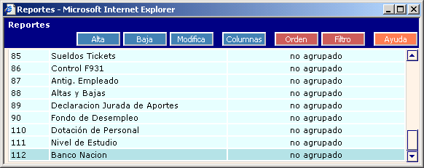
Columnas: Las columnas 1 y 2 son obligatorias, las columnas 3 y 4 no.
- Nro de Concepto (concepto.conccod)
- Nro de Parametro(tipopar.parnro)
- Banco (banco.ternro). Se utiliza en la interface.
- Tipo Doc (tipo de doc que va a representar tipodocu.tidnro)
Ej.
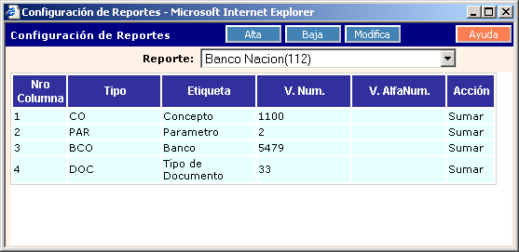

Modelo
Para este proceso hay que agregar el modelo 231 en la tabla modelos
Ej.
Modelo
modnro | Moddesc | modseparador | modarchdefault | modusasep | Modtipo | modsepdec | modencab
231 | Banco Nacion | ; | \Banco | -1 | 1 | , | -1

Proceso (Batch_tipproc)
Agregar un nuevo tipo de proceso (59 RHProExpCuentas.exe) en la tabla Batch_tipproc .
Btprcnro | btprcdesabr | Btprcprog | btprcincompat
... | ...
59 | Exportacion Cuentas Bco Nacion | RHProExpCuentas.exe

Observaciones de los datos exportados

Datos Bancarios

- Proceso : valor fijo “AH”
- Servicio: Tipo de codigo 11. Debe llenarse con datos segun tabla 808.
- Sucursal: este valor se genera cuando se dispara el proceso y se carga en la tabla batch_empleado campo beparam que luego el proceso levantara para cada empleado.
- Codigo de Agente: es el legajo del empleado
- Moneda: valor fijo = “P” (Pesos)
- Titularidad: valor fijo “SF”
- Limite de tarjeta: el valor se saca de la novedad buscada segun los parametros concepto y parametro configurados en el confrep 112.

Datos Personales
- Tipo de Doc: campo tidcod_bco de la tabla tipodocu para el primer doc del emleado con tidnro < 4. Si no se encuetra o el campo es nulo se usará valor por default y se generará un Warning.
- Tipo de Persona: valor fijo = “F”.
- Posicion Ante el IVA: campo poscod_bco de la tabla Posicion del empleado. Si no se encuetra o el campo es nulo se usará valor por default y se generará un Warning.
- Nacionalidad: campo paiscod_bco de la tabla Pais del empleado. Si no se encuetra o el campo es nulo se usará valor por default y se generará un Warning.
- Estado Civil: campo extciv_bco de la tabla estcivil del empleado. Si no se encuetra o el campo es nulo se usará valor por default y se generará un Warning.
- Tipo de Clave Tributaria: valor fijo = 2.
- Clave Tributaria: es el cuil del empleado.

Domicilio Particular
- Provincia: campo provcod_bco de la tabla Provincia del empleado. Si no se encuetra o el campo es nulo se usará valor por default y se generará un Warning.

Domicilio Laboral
- Provincia: campo provcod_bco de la tabla Provincia del empleado. Si no se encuetra o el campo es nulo se usará valor por default y se generará un Warning.

Otros
- Marca Cliente Ya Existente: Busco el tipo de documento en la columna 4 del confrep. Luego busco si el empleado tiene asignado ese tipo de doc . Si lo encuentro entonces ya era cliente del Banco sino no. Si la columna 4 no esta configurada se asume que los empleados no son clientes del banco.
- Convenio en Lecop: Busco el nro de codigo para el estrnro de la empresa par el tipo de codigo 34.

